**Cvičení č. 6**

**NONVERBÁLNÍ PRVKY V UČEBNICÍCH ZEMĚPISU**

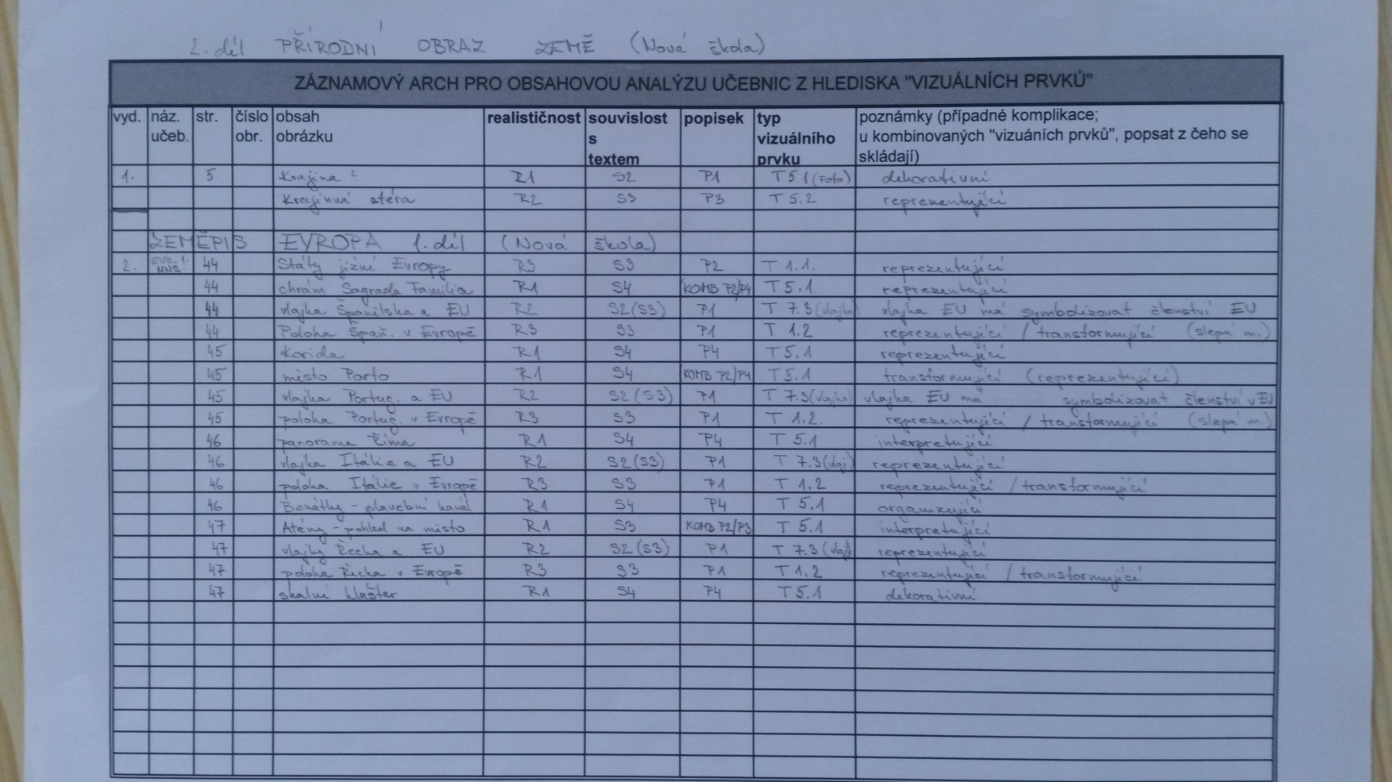Hodnocení nonverbálních prvků učebnice Zeměpis Evropa 1. díl od nakladatelství Nová škola:

Literatura:

HÜBELOVÁ, Dana a Petr CHALUPA. *Zeměpis: [učebnice pro 8. ročník]*. 2. vyd. Brno: Nová škola, 2012. Duhová řada. ISBN 978-80-7289-348-5.